Мастер-класс «Шарики из ниток»
Назначение: украшение ёлки, интерьера.
Цель:
Изготовление новогоднего украшения к празднику.

Задачи:
- Воспитывать привычку работать аккуратно, самостоятельно, доводить начатое дело до логического завершения;
- Воспитывать уверенность в своих умениях;
- Формировать желание сделать что-то необычное, красивое своими руками.

Это очень простое и очень красивое новогоднее украшение.
Необходимые материалы: воздушный шарик, клей ПВА, толстые нитки, лучше шерстяные, толстая иголка с большим ушком.

Этапы работы:
- Надуваем шарик до нужного размера и крепко завязываем.
- В иголку вдеваем нитку. Протыкаем иглой тюбик с клеем и протягиваем нить. Нить выходит из тюбика, смазанная клеем. Иголку надо вынуть.
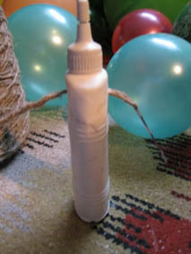
- Начинаем обматывать воздушный шарик ниткой в разных направлениях. Слой ниток не должен быть очень плотным. Сквозь него должен быть виден шарик.
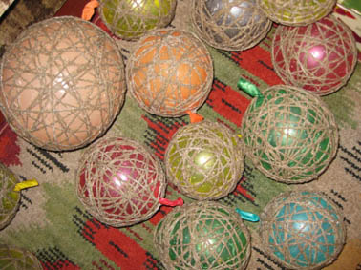
- Оставляем поделку сохнуть до утра.
- На следующий день, когда нитки высохли, проткнем воздушный шарик и освободим его от нитки, которой он завязан. Аккуратно вытягиваем сдувшийся шарик. Если при этом немного пострадал нитяной шар, осторожно выправляем его

